22.06.2020 в ГКОУ РО Пролетарской школе-интернате с обучающимися было организовано мероприятие, посвященное Дню памяти и скорби.

22 июня 1941 года – одна из самых печальных дат в истории России – начало Великой Отечественной войны (1941-1945), освободительной войны народов СССР против нацистской Германии и ее союзников, являющейся важнейшей и решающей частью Второй мировой войны (1939-1945).
На рассвете 22 июня 1941 года фашистская Германия без объявления войны напала на Советский Союз. Ее авиация нанесла массированные удары по аэродромам, железнодорожным узлам, военно-морским базам, местам постоянной дислокации войск и многим городам на глубину до 250-300 километров от государственной границы.
К этому времени фашистской Германией были порабощены многие европейские страны, и советский народ принял на себя самый мощный удар. Против СССР выступили вместе с Германией Румыния, Италия, через несколько дней Словакия, Финляндия, Венгрия, а в середине августа к ним присоединилась Норвегия. Советский народ ответил врагу единым могучим сопротивлением, стоял в полном смысле этого слова насмерть, защищая отечество.
Тяжелая кровопролитная война, длившаяся 1418 дней и ночей, завершилась 9 мая 1945 года полным разгромом стран фашистского блока. Общие людские потери СССР в ходе войны составили 26,6 миллиона человек. Из них более 8,7 миллиона погибли на полях сражений, 7,42 миллиона человек были преднамеренно истреблены нацистами на оккупированных территориях, более 4,1 миллиона погибли от жестоких условий оккупационного режима. 5,27 миллиона человек были угнаны на каторжные работы в Германию и сопредельные с нею страны, пребывавшие также под немецкой оккупацией. Из них вернулись на родину чуть больше половины – 2,65 миллиона человек, более 450 тысяч иммигрировали, 2,16 миллиона человек погибли и умерли в плену.
Потери СССР составили 40% всех людских потерь во Второй мировой войне. Около одного миллиона советских воинов отдали свои жизни при освобождении народов Европы. Согласно заключению Чрезвычайной государственной комиссии по установлению и расследованию злодеяний немецко-фашистских захватчиков, оккупанты полностью или частично разрушили свыше 1,7 тысячи городов и поселков, свыше 70 тысяч сел и деревень СССР, только прямой материальный ущерб государству и населению составил 679 миллиардов рублей (в ценах 1941 года).
Понесенные страной людские потери и материальный ущерб от немецко-фашистской агрессии ни с чем не сравнимы. История еще не знала таких разрушений, варварства и бесчеловечности, каким отмечен путь гитлеровцев по советской земле. Поэтому мы – ныне живущие потомки наших славных дедов и прадедов не вправе забывать, какою ценою для нас была завоевана жизнь в свободе.
Цель мероприятий, посвященных Дню памяти и скорби – актуализировать историческую память обучающихся, способствовать формированию целенаправленных знаний о подвиге русского народа в борьбе с немецко-фашистскими захватчиками, воспитывать любовь к Родине и чувство гордости за героическое прошлое своей страны.
В рамках мероприятия были проведены уроки мужества «Подвиг твой помним, солдат!», «Герои-пограничники», «Битва за Москву», «Маки – память земли»; памятно-мемориальная акция «Свеча Памяти», патриотическая акция «Поклонимся великим тем годам…»; виртуальные книжно-иллюстративные выставки «До свидания, мальчики!», «И люди встали как щиты! Гордиться ими вправе ты…», «День, пропитанный болью», виртуальный обзор книг, посвященных дню начала Великой Отечественной войны «Тот самый длинный день в году…»; аудиолекции «Воинам-героям и городам от благодарных потомков», «Мы помним, защитники Родины!», конкурсы рисунков «22 июня», «Пусть всегда будет солнце!», презентации «Помнит подвиг земля пролетарская…», «Есть имена и есть такие даты», «Пока память жива!», «Об огнях, пожарищах!», «За час до рассвета»; акция «Песни войны поем всей семьей». Обучающиеся вместе со своими родителями приняли активное участие в мероприятиях.

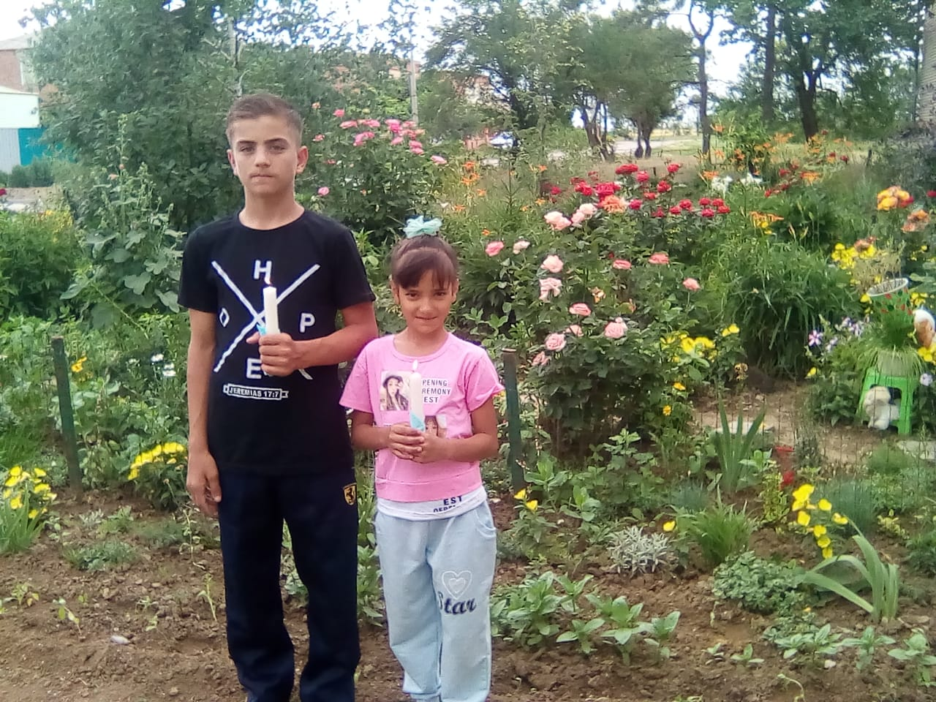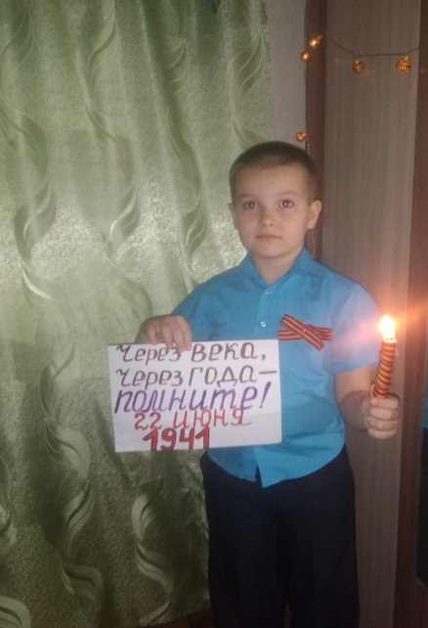

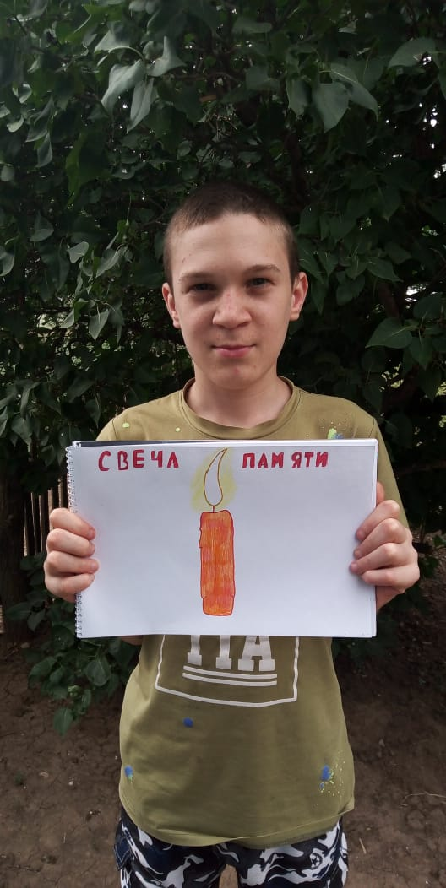

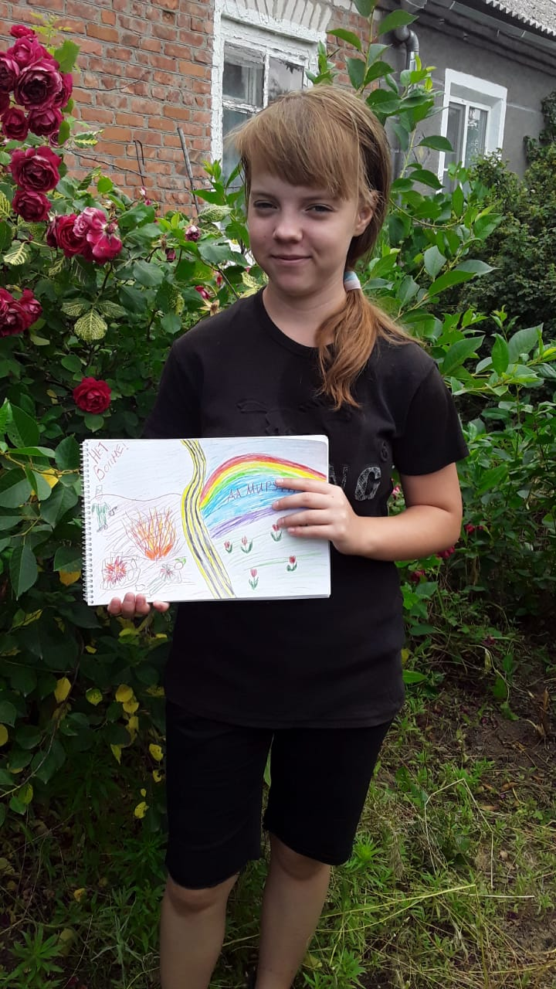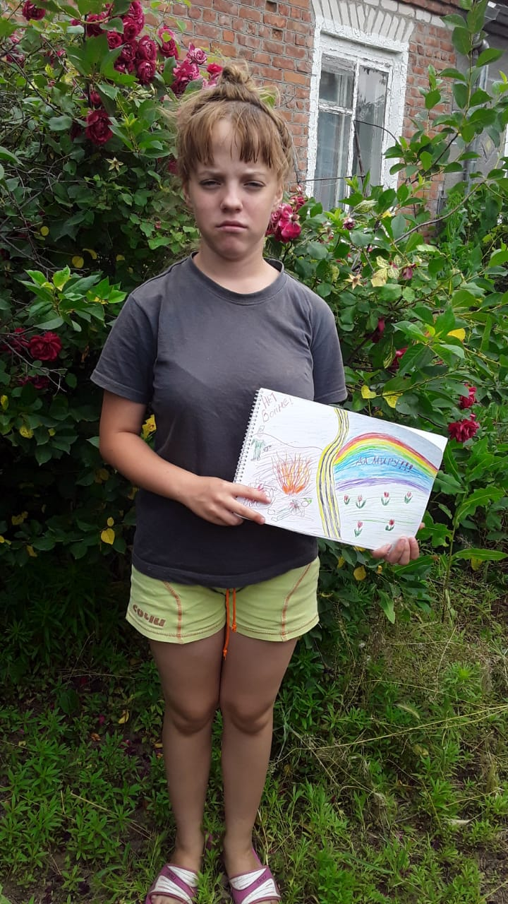

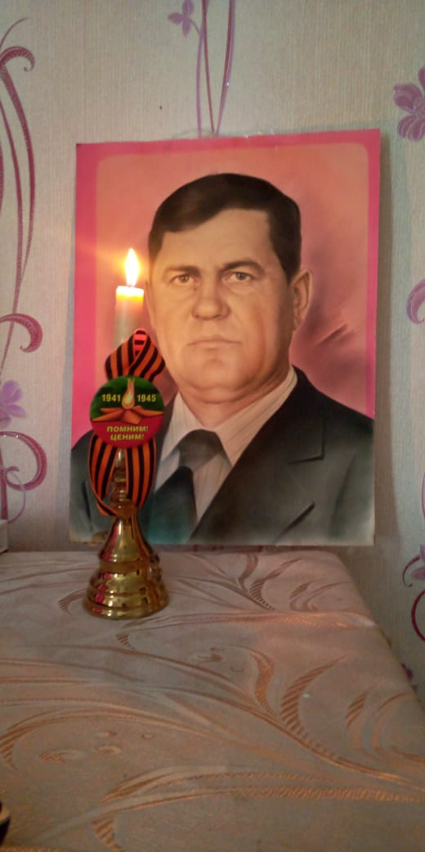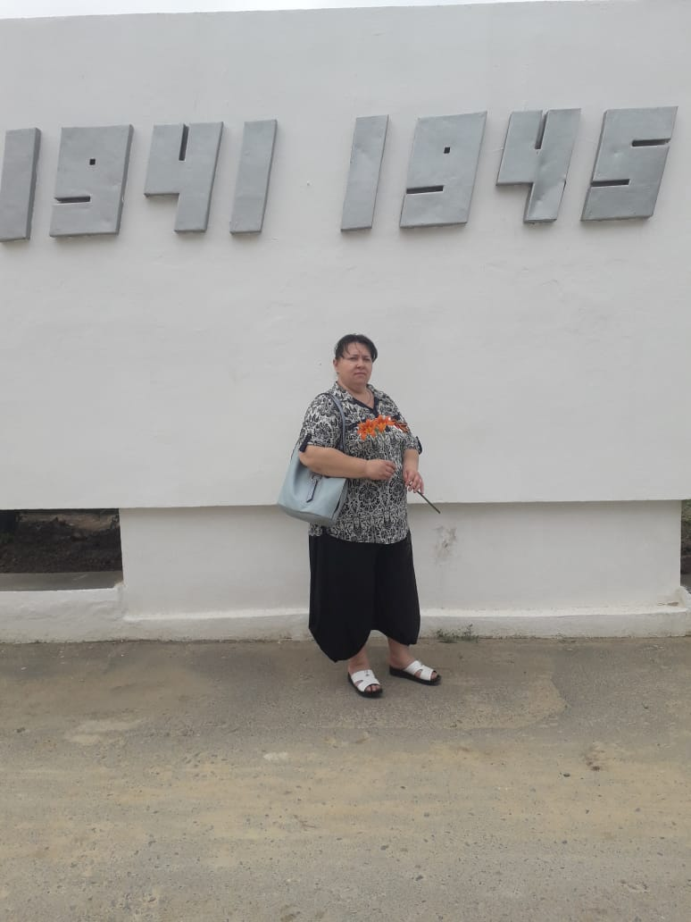

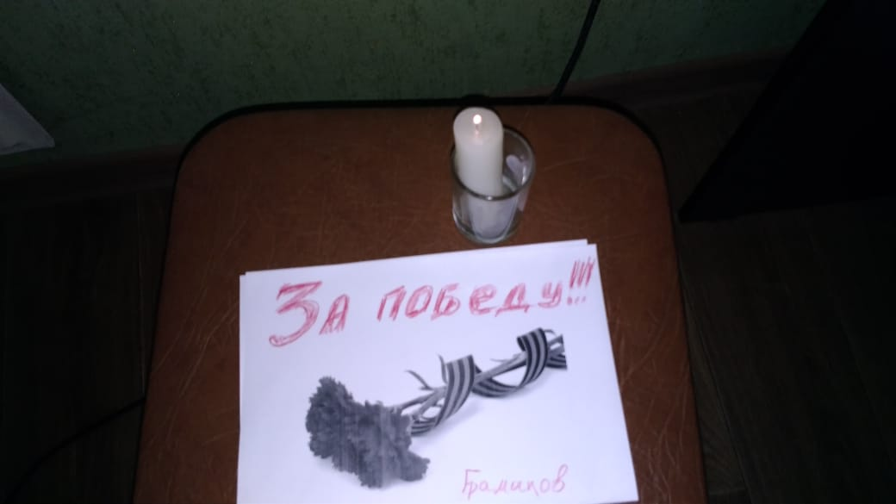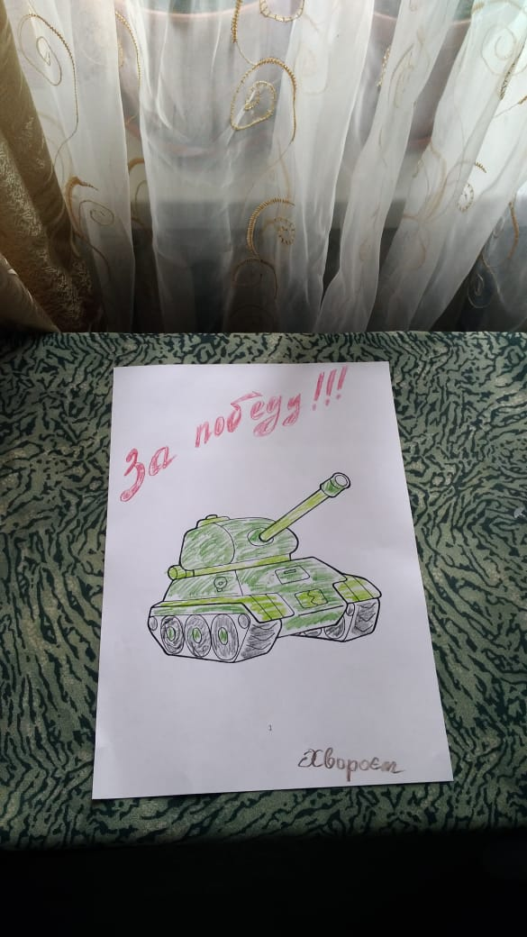
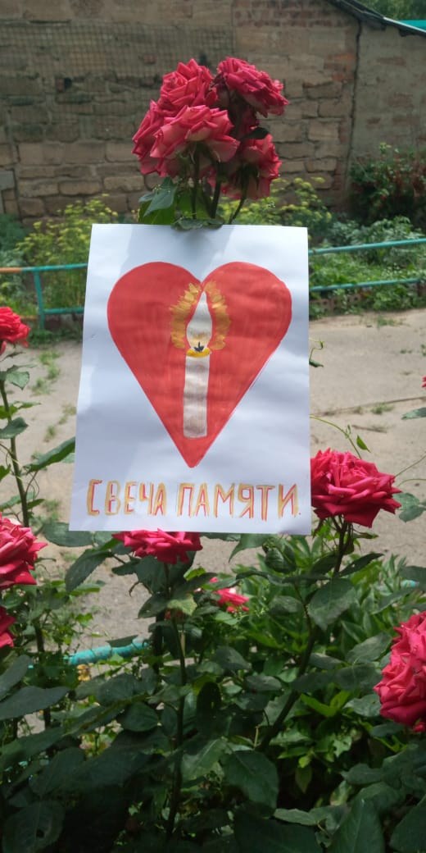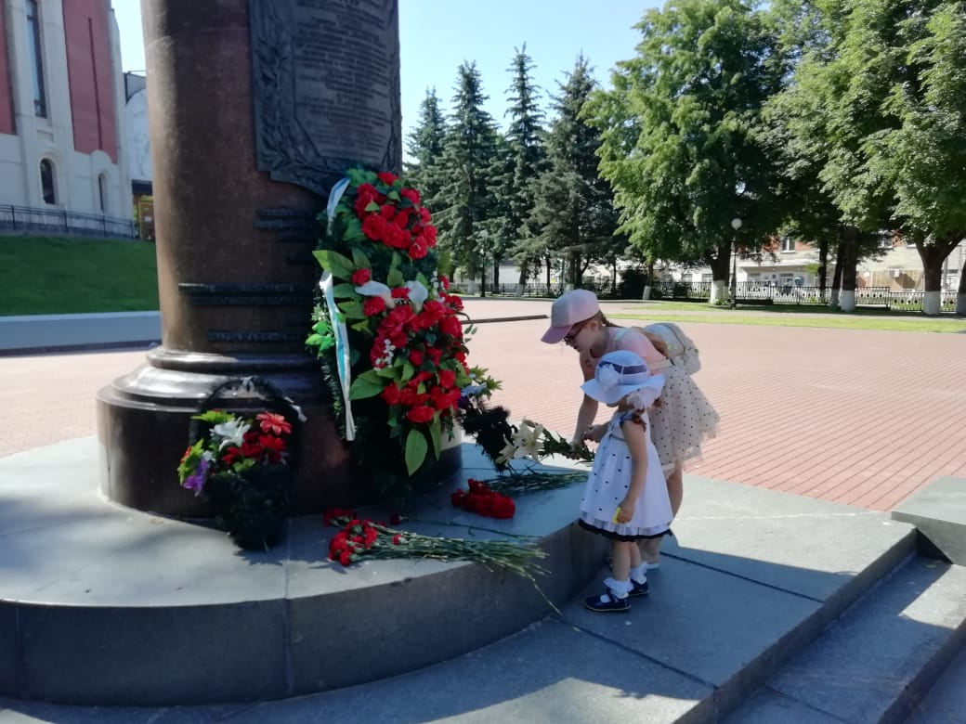

79 лет назад началась Великая Отечественная война. Этот день напоминает нам о всех погибших в боях, замученных в фашисткой неволе, умерших в тылу от голода и лишений. Мы скорбим по всем, кто ценой своей жизни выполнил святой долг, защищая в те суровые годы наше Отечество. Сегодня мы выражаем глубокую благодарность всем участникам битв за Москву, и Сталинград, Курс и Ленинград, Одессу и Киев, всем кто остался лежать на полях сражений, и всем оставшимся в живых. Склоняем головы перед светлой памятью тех, кто стоял насмерть, но не пропустил врага. Пройдут века, а немеркнущая слава доблестных защитников МИРА будет вечно жить в памяти народов мира как образец мужества и героизма.

Информацию подготовила заместитель директора по ВР Р.М. Калиниченко

